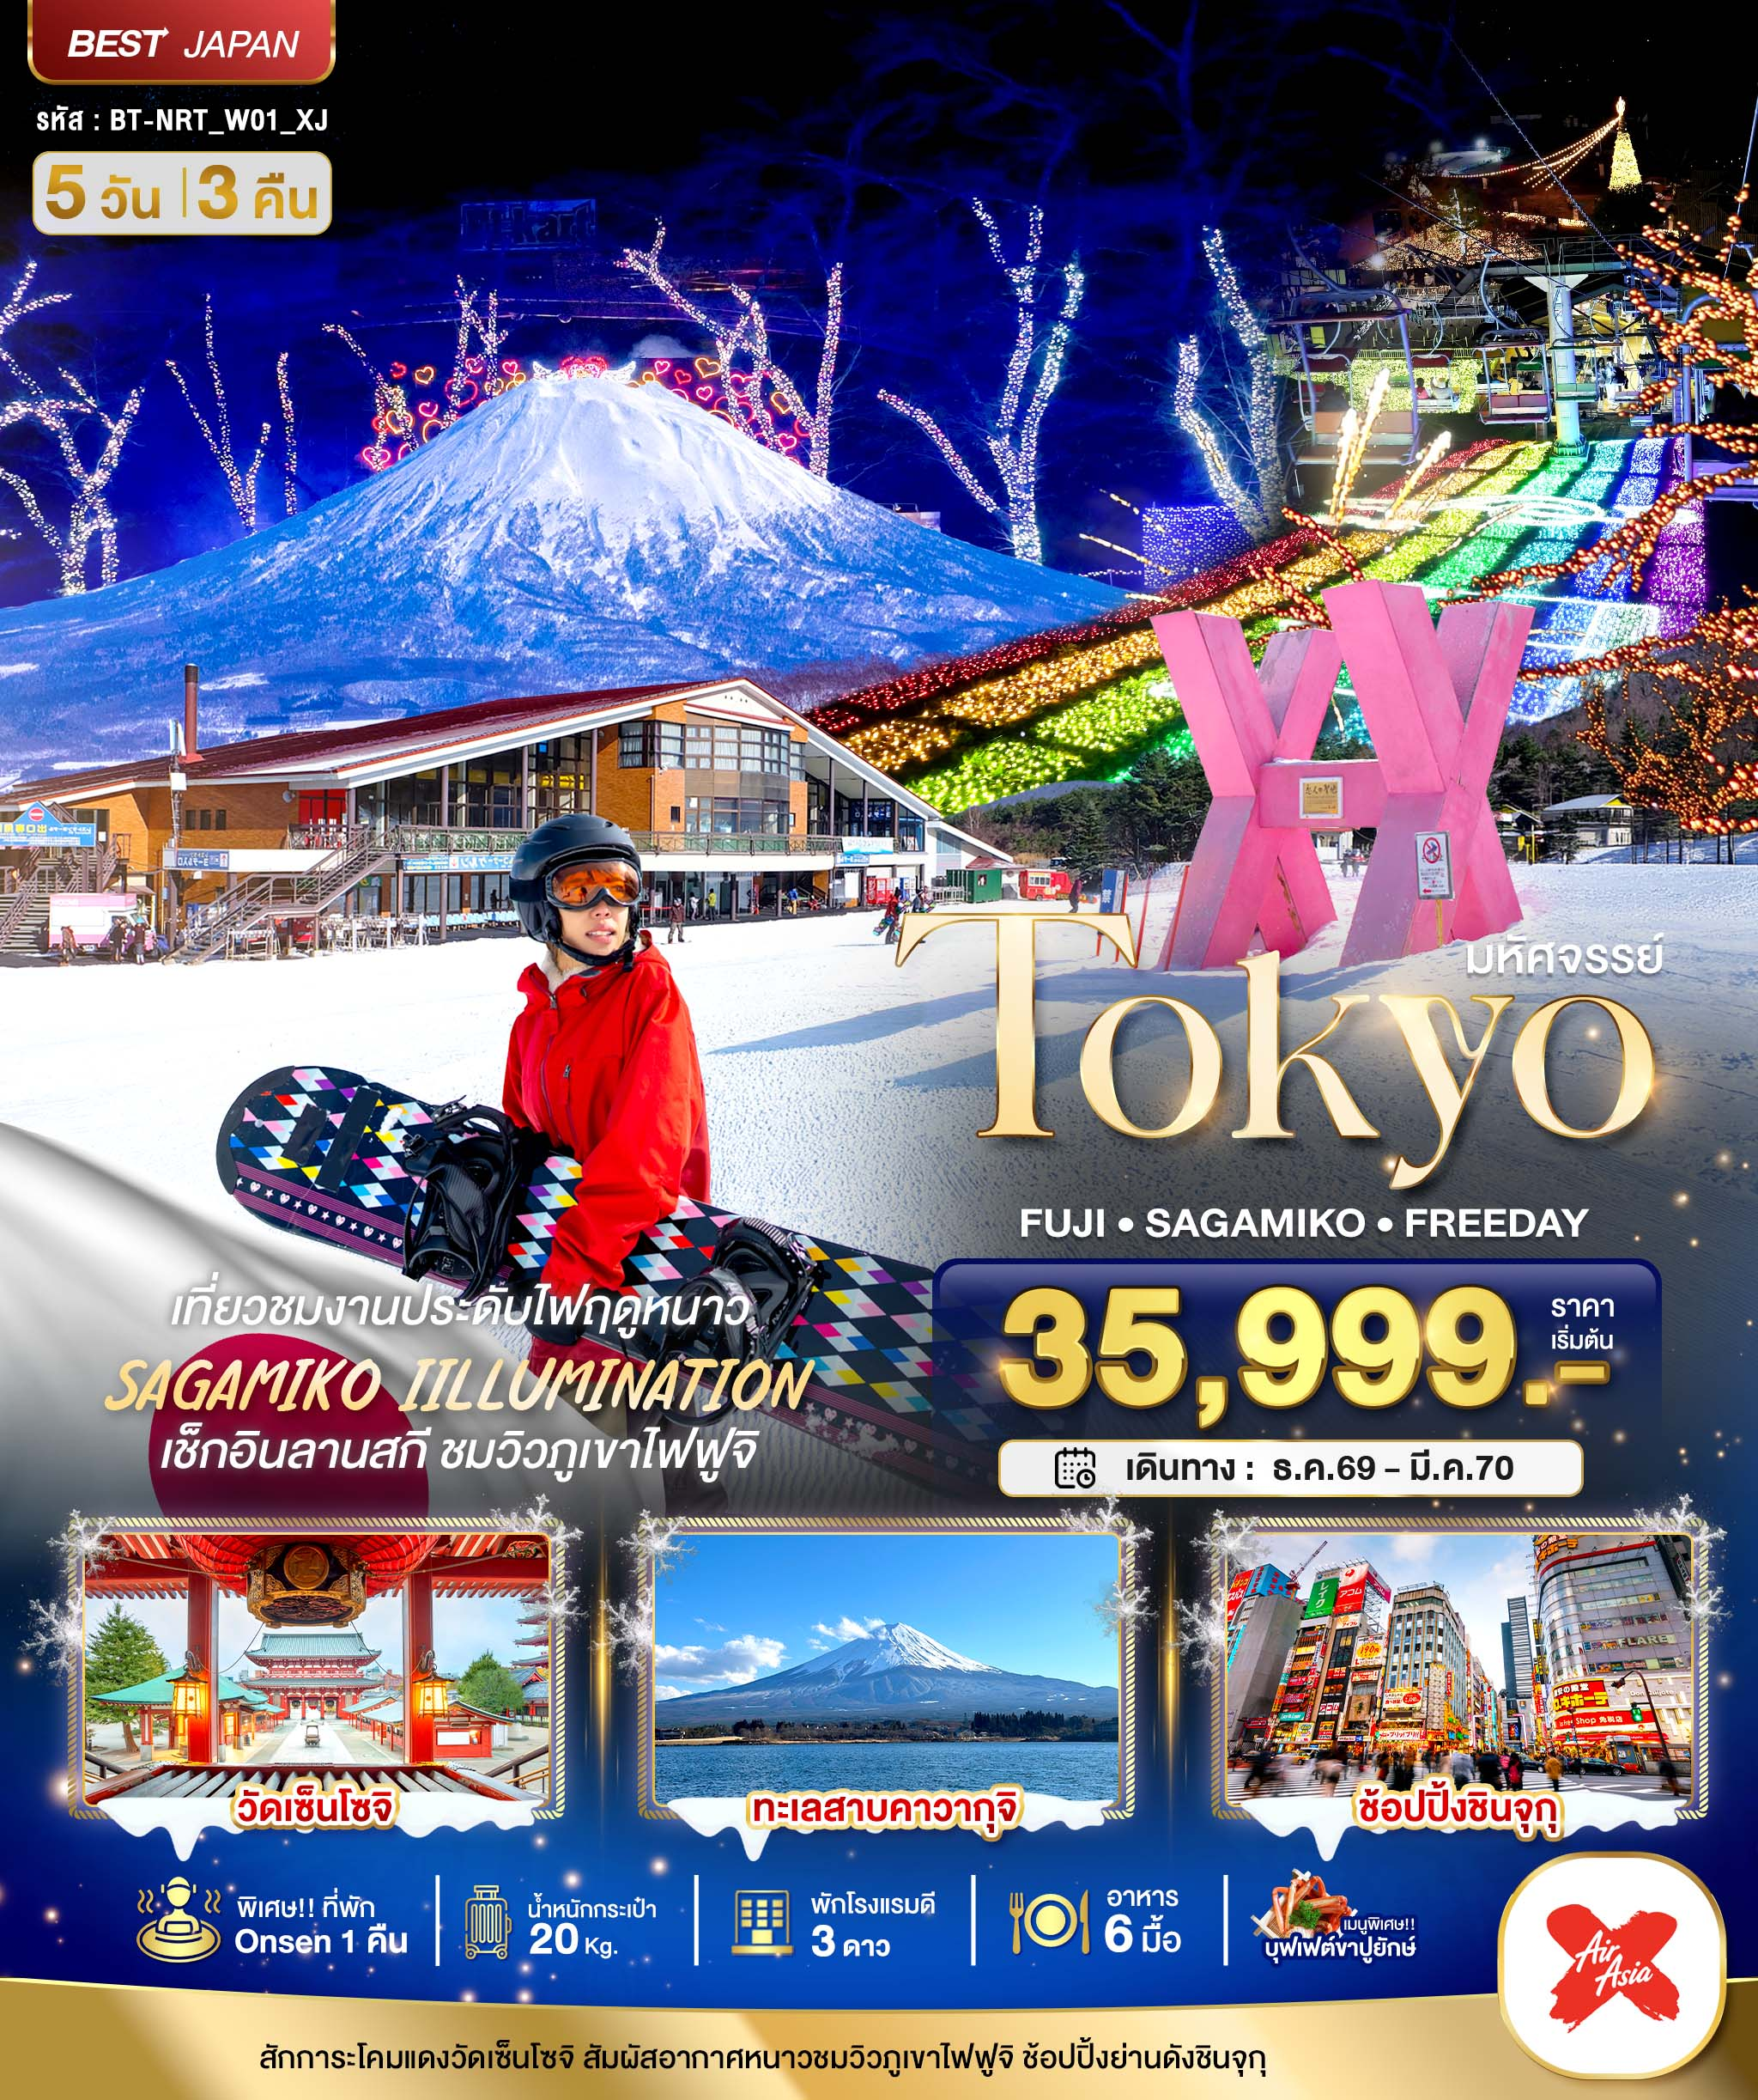

BANNER

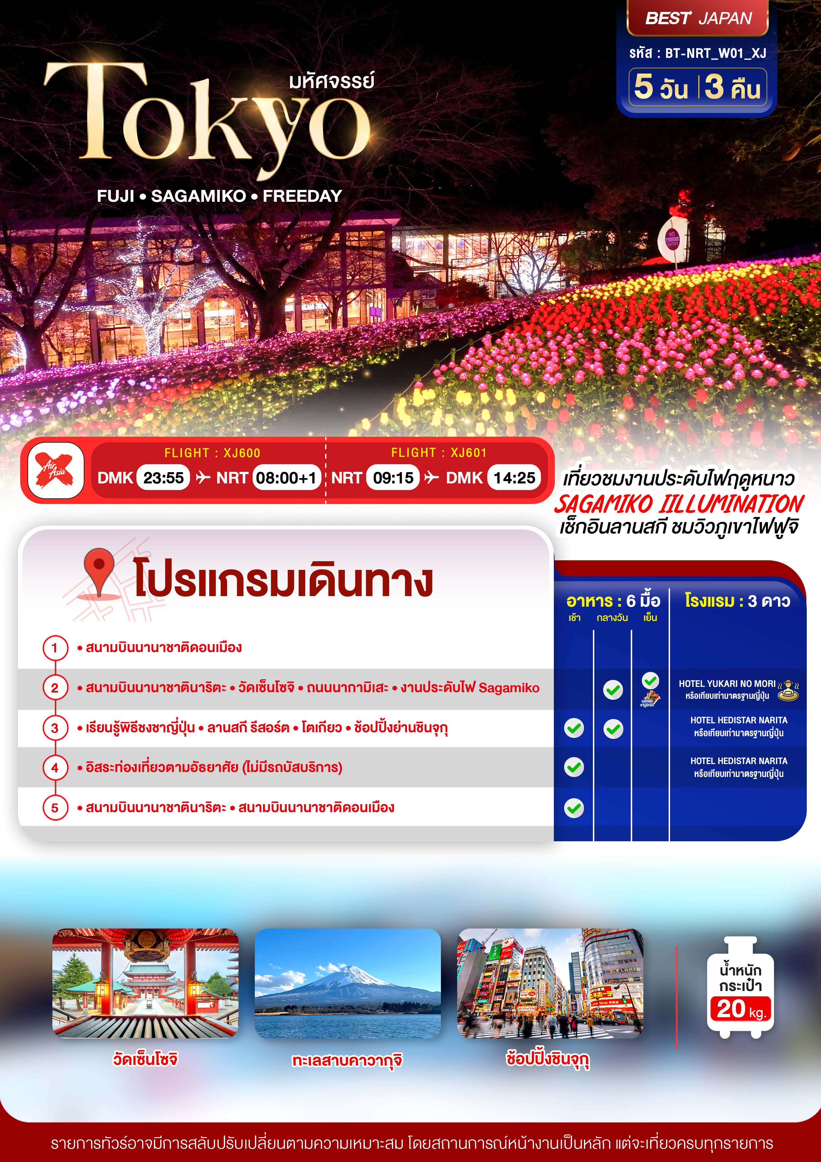
ITINERARY
***โปรดเช็คความถูกต้อง และมื้ออาหารด้วยนะคะ***

อัตราค่าบริการและเงื่อนไขรายการท่องเที่ยว
วันเดินทาง | จำนวน | ผู้ใหญ่ | เด็กอายุต่ำกว่า 6 ปีไม่มีเตียง | พักเดี่ยว
12 – 16 ธันวาคม 2569 | 30+1 | 37,999 | 35,999 | 8,900
14 – 18 ธันวาคม 2569 | 30+1 | 36,999 | 34,999 | 8,900
17 – 21 ธันวาคม 2569 | 30+1 | 37,999 | 35,999 | 8,900
11 – 15 มกราคม 2570 | 30+1 | 35,999 | 33,999 | 8,900
17 – 21 มกราคม 2570 | 30+1 | 35,999 | 33,999 | 8,900
23 – 27 มกราคม 2570 | 30+1 | 37,999 | 35,999 | 8,900
25 – 29 มกราคม 2570 | 30+1 | 36,999 | 34,999 | 8,900
14 – 18 กุมภาพันธ์ 2570 | 30+1 | 36,999 | 34,999 | 8,900
21 – 25 กุมภาพันธ์ 2570 | 30+1 | 36,999 | 34,999 | 8,900
28 ก.พ – 04 มี.ค 2570 | 30+1 | 36,999 | 34,999 | 8,900
07 – 11 มีนาคม 2570 | 30+1 | 37,999 | 35,999 | 8,900
14 – 18 มีนาคม 2570 | 30+1 | 37,999 | 35,999 | 8,900
**ราคา INFANT (อายุไม่ถึง 2 ปี บริบูรณ์ ณ วันเดินทางกลับ) ท่านละ 6,000 บาท
อัตรานี้รวมรายการทัวร์และตั๋วเครื่องบินแล้ว**
ราคา JOINLAND หักตั๋วเครื่องบินออกท่านละ 10,000 บาท
อัตราค่าบริการนี้ไม่รวม ค่าทิปไกด์,พนักงานขับรถ รวมทั้งทริป 2,000 บาท/ท่าน
สำหรับลูกค้าเส้นทางญี่ปุ่น ทุกเส้นทาง ที่ซื้อทัวร์ในราคาโปรโมชั่นทางบริษัทขอสงวนสิทธิ์ในการ
งดให้บริการรับซื้อบริการเสริมทุกชนิด เช่น ที่นั่ง น้ำหนัก หรือ อาหาร เป็นต้น
ขอสงวนสิทธิ์ในการเลือกที่นั่งบนเครื่องบิน เนื่องจากการจัดที่นั่งบนเครื่องบิน เป็นสิทธิ์ของเจ้าหน้าที่เช็คอิน
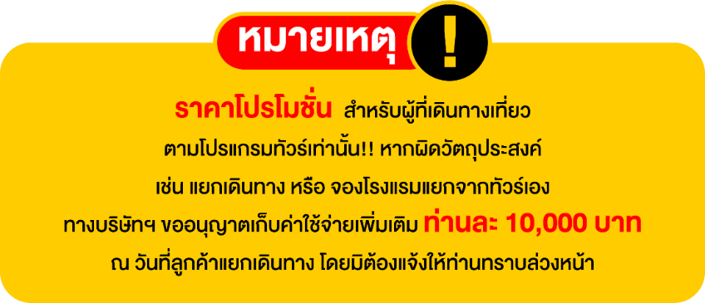
ซึ่งทางบริษัทไม่สามารถเข้าไปแทรกแซงได้

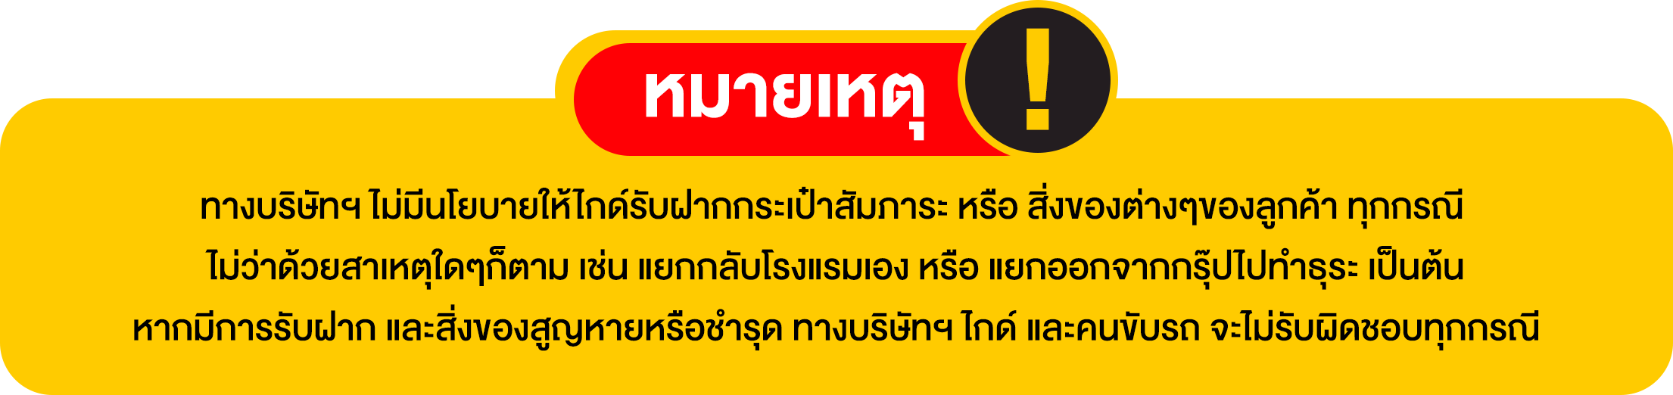

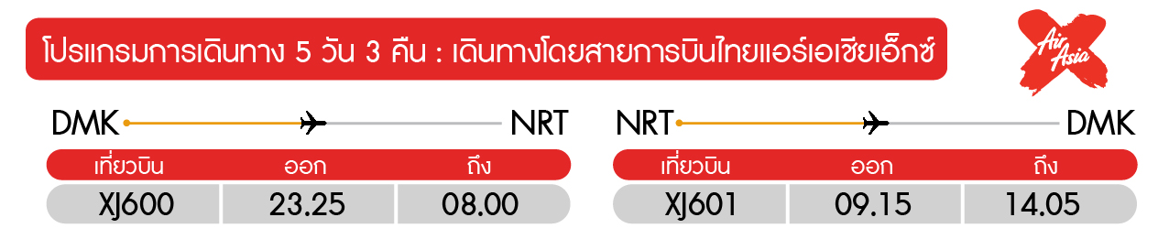
วันแรก กรุงเทพฯ สนามบินดอนเมือง
ง

20.30 น. พร้อมกันที่ สนามบินดอนเมือง อาคาร 1 ชั้น 3 ประตู 1 (อาคาร Service Hall) สายการบินไทยแอร์เอเชียเอ๊กซ์ Thai Air Asia X (XJ) โดยมีเจ้าหน้าที่อำนวยความสะดวกแก่ทุกท่าน
23.25 น. ออกเดินทางสู่ เมืองนาริตะ ประเทศญี่ปุ่น โดยเที่ยวบิน XJ600 (มีบริการอาหารและน้ำดื่นบนเครื่อง)
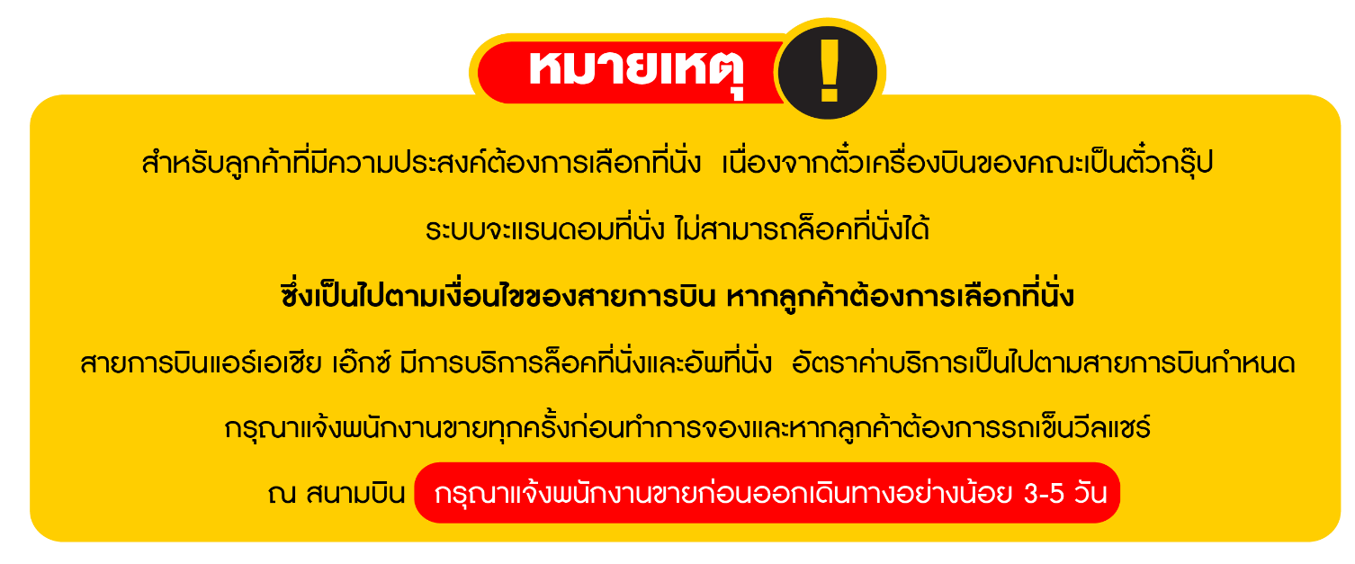
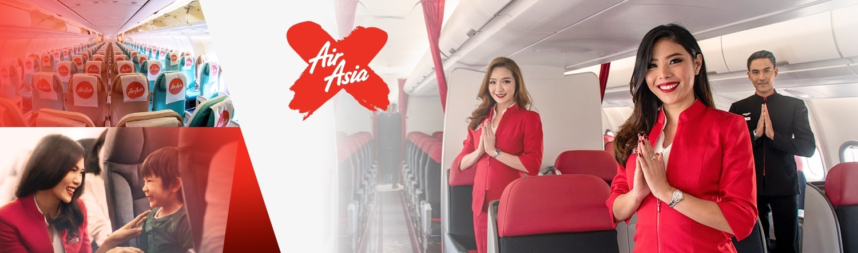

วันที่สอง ท่าอากาศยานนานาชาตินาริตะ • วัดอาซากุสะ เซ็นโซจิ • ถนนนากมิเสะ • งานประดับไฟ ซากามิโกะ • ออนเซ็น (-/กลางวัน/เย็น)

08.00 น. เดินทางถึง ท่าอากาศยานนานาชาตินาริตะ ประเทศญี่ปุ่น พบการต้อนรับอย่างอบอุ่นจากเจ้าหน้าที่ (เวลาท้องถิ่นที่ญี่ปุ่นเร็วกว่าประเทศไทย 2 ชั่วโมง) นาริตะ เป็นเมืองในจังหวัดชิบะ ประเทศญี่ปุ่น เป็นที่ตั้งของท่าอากาศยานนานาชาตินาริตะ ซึ่งเป็นท่าอากาศยานนานาชาติที่ให้บริการสำหรับพื้นที่ของกรุงโตเกียวและเมืองโดยรอบ หลังจากผ่านขั้นตอนของกรมศุลกากรเรียบร้อยแล้ว
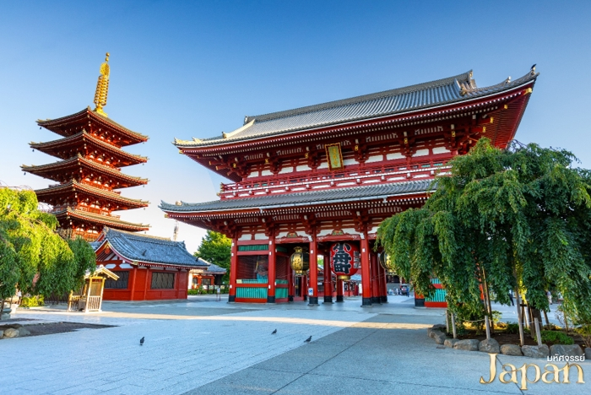
นำท่านชม วัดอาซากุสะ เซ็นโซจิ ชมวัดอาซากุสะ ที่มีประตูและโคมแดงยักษ์เป็นเอกลักษณ์อย่างโดดเด่นบริเวณด้านหน้าทางเข้าวัด ถูกสร้างขึ้นเสร็จเมื่อประมาณปี ค.ศ. 645 ตามตำนานเล่าว่าเมื่อประมาณปี 628 สองพี่น้องได้ออกเรือไปตกปลา และตกรูปปั้นเจ้าแม่กวนอิมได้ที่แม่น้ำสุมิดะ และแม้ว่าพวกเขาจะพยายามทิ้งรูปปั้นกลับลงสู่แม่น้ำเท่าไหร่ก็ตาม รูปปั้นเจ้าแม่กวนอิมก็จะกลับมาหาพวกเขาอยู่เสมอ จึงได้มีการสร้างวัดนี้ขึ้นเพื่อเป็นที่ประดิษฐานของรูปปั้นเจ้าแม่กวนอิม และกลายมาเป็นวัดที่นิยมอันดับหนึ่งของเมืองโตเกียวในปัจจุบัน

นำท่านชม ถนนนากามิเสะ ตัวถนนจะมีความยาวตลอดสายประมาณ 200 เมตร ประกอบไปด้วยร้านค้ามากมาย 2 ฝั่งทางเดิน มีสินค้า ขนม อาหารและของที่ระลึกหลากหลายจำหน่ายตลอดทางเดิน ไม่ว่าจะเป็นชุดยูกาตะ, ร่มพับ, ขนมขบเคี้ยวหลากหลายชนิด เช่น ขนมมันจุหรือขนมที่มีแป้งคล้ายกับโมจิ แล้วมีไส้ข้างใน ให้เลือกกันหลากหลายแบบ โดยร้านค้าต่างๆมักจะให้ชิมก่อนที่จะซื้อได้
กลางวัน บริการอาหารกลางวัน ณ ภัตตาคาร (1)
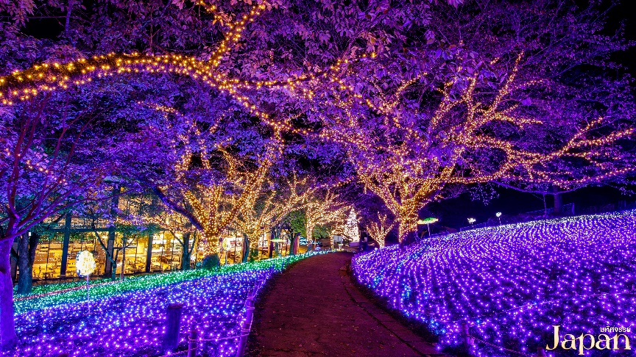
จากนั้น นำท่านชม งานประดับไฟฤดูหนาว SAGAMIKO ILLUMINATION หนึ่งในเทศกาลประดับไฟฤดูหนาวที่ยิ่งใหญ่ที่สุดของญี่ปุ่น จัดขึ้นบริเวณรีสอร์ตและสวนสนุกริมทะเลสาบซากามิในจังหวัดคานางาวะ โดยใช้ไฟ LED หลายล้านดวงสร้างเป็นอุโมงค์ไฟ ทุ่งดอกไม้เรืองแสง ปราสาทแห่งแสงสี และจุดถ่ายภาพสุดอลังการท่ามกลางบรรยากาศธรรมชาติของภูเขาและทะเลสาบ นักท่องเที่ยวยังสามารถชมวิวไฟประดับจากเครื่องเล่นต่าง ๆ เช่น ชิงช้าสวรรค์และลิฟต์ชมวิว ทำให้ได้สัมผัสความงดงามของแสงไฟในมุมมองที่แตกต่างกัน ถือเป็นหนึ่งในสถานที่ยอดนิยมสำหรับการชมไฟประดับช่วงฤดูใบไม้ร่วงถึงฤดูหนาว ใกล้กรุงโตเกียว เหมาะสำหรับทั้งคู่รัก ครอบครัว และผู้ที่ชื่นชอบการถ่ายภาพเป็นอย่างยิ่ง। หลังจากนั้นนำท่านเดินทางสู่ที่พัก

ค่ำ บริการอาหารเย็น ณ ห้องอาหารของโรงแรม พิเศษ บุฟเฟ่ต์+ขาปูยักษ์ (2)
ที่พัก HOTEL YUKARI NO MORI ระดับ 3 ดาว หรือเทียบเท่ามาตรฐานของประเทศญี่ปุ่น
หลังจากรับประทานอาหารค่ำเรียบร้อยแล้ว อิสระให้ท่านพักผ่อนด้วยการแช่ออนเซ็น เพื่อผ่อนคลายกล้ามเนื้อ ความเหนื่อยล้า จากการเดินทางมาตลอดทั้งวัน
(โรงแรมที่ระบุในรายการทัวร์เป็นเพียงโรงแรมที่นำเสนอเบื้องต้นเท่านั้น ซึ่งอาจมีการเปลี่ยนแปลงแต่โรงแรมที่เข้าพักจะเป็นโรงแรมระดับเทียบเท่ากัน)
วันที่สาม กิจกรรมชงชา แบบญี่ปุ่น • FUJI TEN SKI RESORT • ช้อปปิ้งชินจูกุ • นาริตะ
(เช้า/เที่ยง/-)

เช้า บริการอาหารเช้า ณ ห้องอาหารของโรงแรม (3)
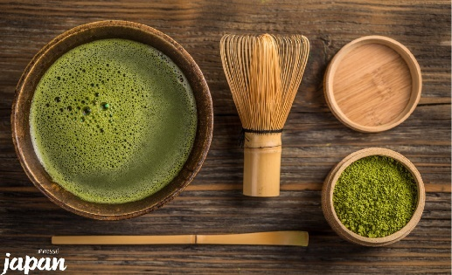
นำท่านสู่ กิจกรรมชงชา เป็นศูนย์การเรียนรู้วิธีการชงชาญี่ปุ่นแบบดั้งเดิม ซึ่งการดื่มชาเป็นธรรมเนียมดั้งเดิมของญี่ปุ่น และมีวิธีการชงที่แตกต่างกันออกไป โดยจะมีเซนเซมาสอนให้ความรู้วิธีการชง เริ่มต้นตั้งแต่การวอมอุปกรณ์ การชง จนไปถึงวิธีการดื่มที่ถูกต้อง และสถานที่แห่งนี้ภายในชั้นล่างยังเป็นร้านค้าปลอดภาษี เช่น วิตามินบำรุงสุขภาพ สรรพคุณหลากหลายชนิด และสินค้าชื่อดังของญี่ปุ่น โฟมล้างหน้าถ่านหินภูเขาไฟ และ KAREN Special Set และอื่นๆอีกมากมาย ผลิตภัณฑ์เครื่องสำอาง คลีนเซอร์ ครีมบำรุงผิวหน้า โลชั่นน้ำนม และ ครีมกันแดด และมีสินค้าอื่นๆเช่น ลูกบอลซักผ้า นวัตกรรมของญี่ปุ่น แผ่นแปะแก้ปวด หรือแผ่นดูดกลิ่น สามารถเลือกซื้อเป็นของฝากได้ตามอัธยาศัย
จากนั้น นำชม FUJI TEN SKI RESORT สกีรีสอร์ตยอดนิยมที่ตั้งอยู่บริเวณเชิงเหนือของภูเขาไฟฟูจิในจังหวัดยามานาชิ ห่างจากกรุงโตเกียวเพียงประมาณ 90 นาทีโดยรถยนต์ จึงเหมาะสำหรับการเที่ยวแบบ One Day Trip หรือพักค้างคืนใกล้คาวากุจิโกะ จุดเด่นที่สุดคือวิวภูเขาไฟฟูจิแบบเต็มตาที่สามารถมองเห็นได้จากลานสกีในวันที่อากาศแจ่มใส รีสอร์ตมีทั้งหมด 7 คอร์ส รองรับทั้งผู้เริ่มต้น นักสกีระดับกลาง และผู้มีประสบการณ์ รวมถึงมี Snow Park สำหรับสโนว์บอร์ด ลานเล่นเลื่อนหิมะ และโซนเล่นหิมะสำหรับเด็ก ทำให้เป็นจุดหมายยอดนิยมของครอบครัวและผู้ที่ต้องการสัมผัสหิมะครั้งแรก นอกจากนี้ยังมีบริการเช่าอุปกรณ์และชุดสกีครบครัน สามารถมาเที่ยวได้แม้ไม่มีอุปกรณ์ส่วนตัว โดยฤดูกาลเปิดให้บริการทั่วไปอยู่ในช่วงกลางเดือนธันวาคมถึงต้นเดือนเมษายนของทุกปี และถือเป็นหนึ่งในสกีรีสอร์ตที่ชมวิวฟูจิสวยที่สุดแห่งหนึ่งในญี่ปุ่น
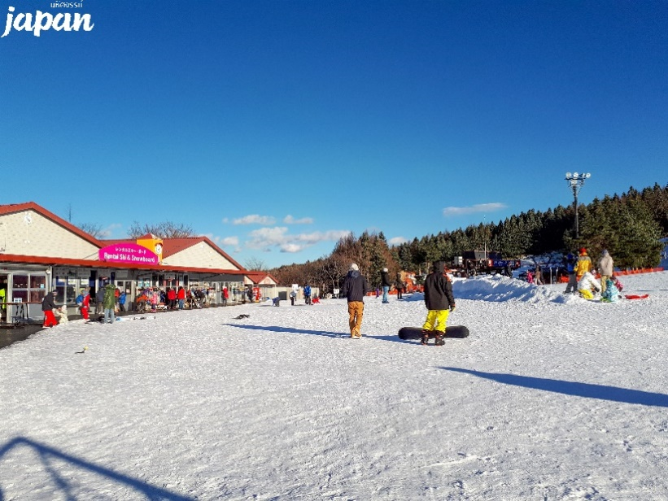
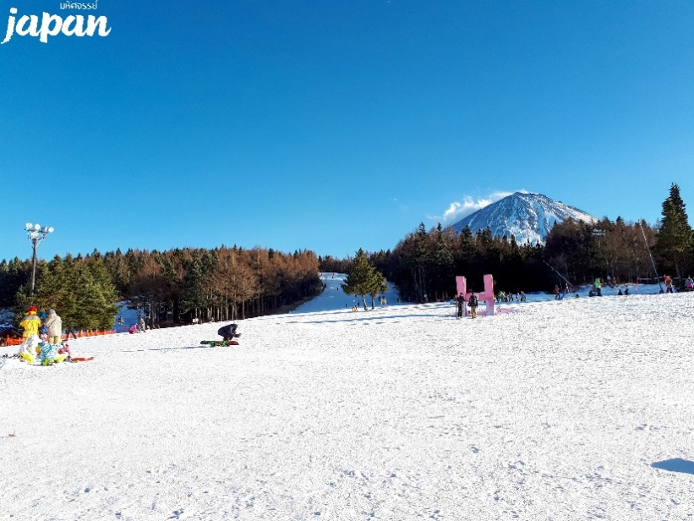



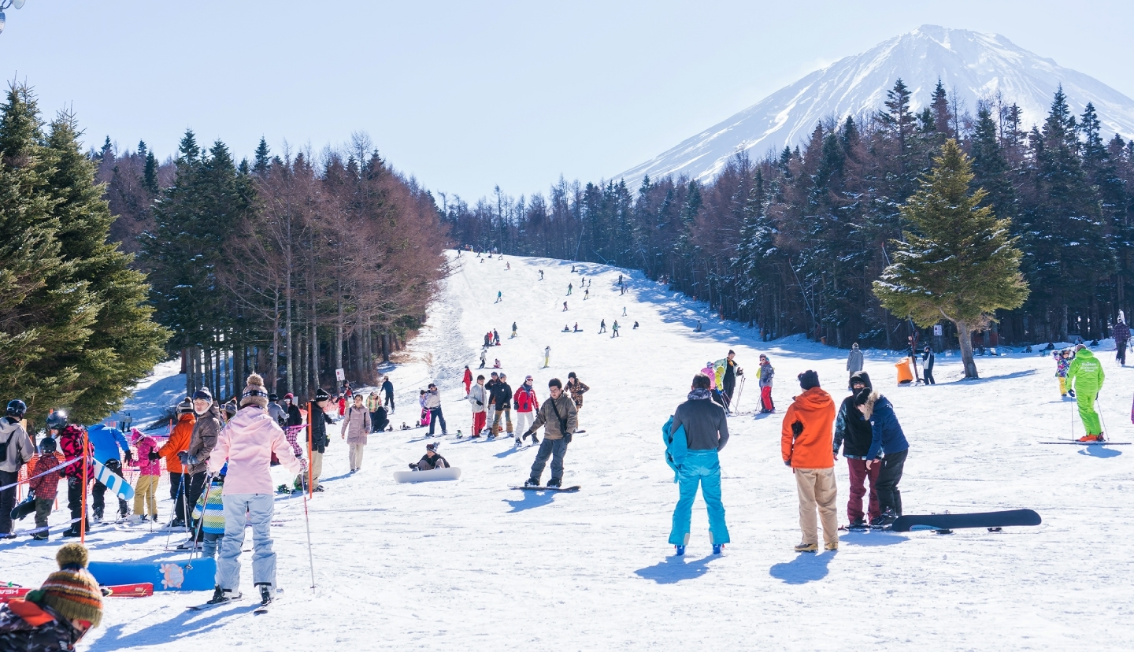


กลางวัน บริการอาหารกลางวัน ณ ภัตตาคาร (4)
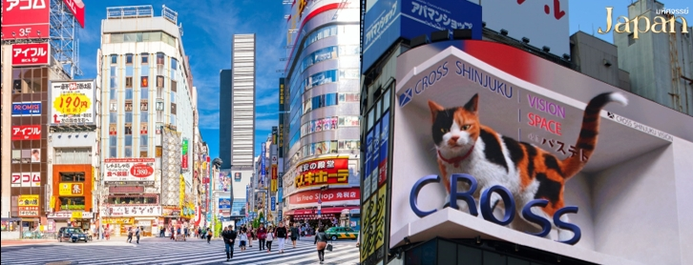
จากนั้น เดินทางสู่โตเกียว อิสระ ช้อปปิ้งย่านชินจูกุ ซึ่งเต็มไปด้วยห้างสินค้าแฟชั่นและห้างสรรพสินค้าขนาดใหญ่อย่าง Isetan, Takashimaya และ Marui เรียงรายกันอยู่มากมาย บริเวณทางออกฝั่งตะวันออกของสถานีชินจุกุยังมีห้างร้านให้นักท่องเที่ยวหลากหลายกลุ่มวัยได้ช้อปปิ้งกันอย่างจุใจ ไม่ว่าจะเป็นดิสเคาท์สโตร์อย่าง Don Quijote ร้านขายเครื่องใช้ไฟฟ้าอย่าง Yamada Denki หรือจะเป็น Shinjuku Subnade ซึ่งมีร้านสินค้าหลากหลายแบรนด์ให้เลือกช้อปปิ้งกันอย่างเต็มอิ่ม

เย็น อิสระอาหารเย็นตามอัธยาศัย
ที่พัก HOTEL HEDISTAR NARITA ระดับ 3 ดาว หรือเทียบเท่ามาตรฐานของประเทศญี่ปุ่น
(โรงแรมที่ระบุในรายการทัวร์เป็นเพียงโรงแรมที่นำเสนอเบื้องต้นเท่านั้น ซึ่งอาจมีการเปลี่ยนแปลงแต่โรงแรมที่เข้าพักจะเป็นโรงแรมระดับเทียบเท่ากัน)
วันที่สี่ อิสระช้อปปิ้งตามอัธยาศัยมีไกด์บริการ แต่ไม่มีบริการรถรับ - ส่ง (เช้า/-/-)

เช้า บริการอาหารเช้า ณ ห้องอาหารของโรงแรม (5)
อิสระท่องเที่ยวตามอัธยาศัย หรือ อิสระดิสนีย์แลนด์ กรุณาแจ้งในวันจอง และจ่ายเพิ่มท่านละ 3,499 บาท เด็กอายุ 4-11 ปี ท่านละ 2,499 บาท ไม่รวมค่าบริการรถรับ-ส่ง **หากท่านต้องการซื้อตั๋วดิสนีย์กรุณาแจ้งในวันจองพร้อมจ่ายเงินค่าตั๋ว เนื่องจากปัจจุบันทางสวนสนุกมีการจำกัดคนในการเข้าสวนสนุกและไม่มีบริการจำหน่ายตั๋วหน้างาน ต้องสั่งซื้อล่วงหน้าผ่านช่องทางออนไลน์เท่านั้น**

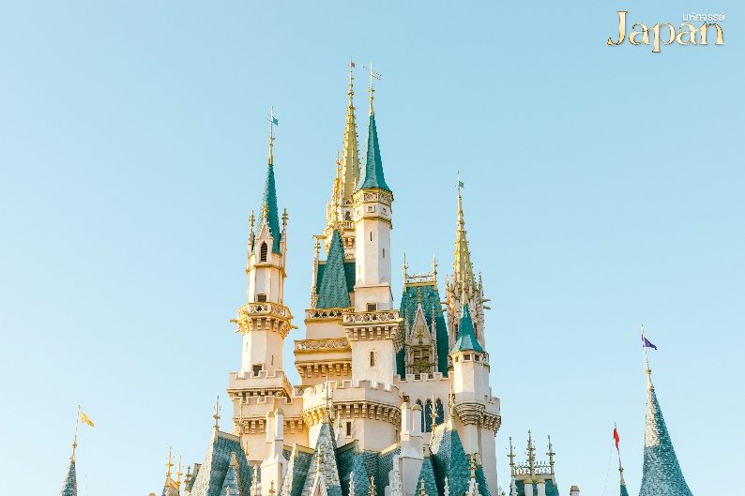
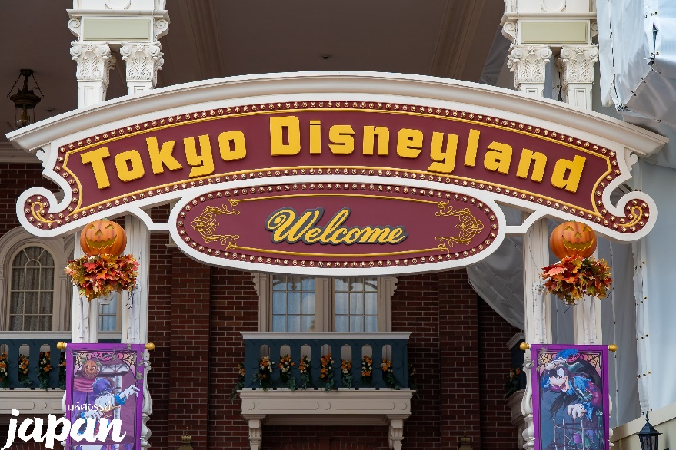

โตเกียวดิสนีย์แลนด์ เปิดให้บริการในปี 1983 เป็นสวนสนุกดิสนีย์แลนด์แห่งแรกที่สร้างขึ้นนอกประเทศสหรัฐอเมริกา ประกอบด้วยธีมหลัก 7 ธีม ได้แก่
- World Bazaar ตั้งอยู่ประตูทางเข้าหลัก
- Tomorrow Land ออกแบบพื้นที่แบบนอกโลก และเทคโนโลยีต่างๆจากโลกอนาคต
- Toon town เป็นย่านชานเมืองที่อยู่อาศัยของชาวตัวละครดิสนีย์
- Fantasy land สร้างเป็นสไตล์ภาพยนต์การ์ตูนดิสนีย์แลนด์แบบคลาสสิค
- Critter Country เป็นบ้านของกระต่าย Br’er, สุนัขจิ้งจอก Br’er , หมี Br’er, และตัวละครอื่นๆจากภาพยนตร์ดิสนีย์เรื่อง “Song of the South”
- Western Land สร้างเมืองจำลองเมืองชายแดนทางทิศตะวันตกตามแนวแม่น้ำอเมริกา
- Adventure land สามารถผจญภัยไปกับการล่องเรือเข้าไปในป่า สำรวจบ้าน ต้นไม้ของครอบครัวสวิส หรืออาจจะนั่งรถไฟสายแม่น้ำตะวันตก และล่องเรือไปกับโจรสลัดในทะเลแคริบเบียน

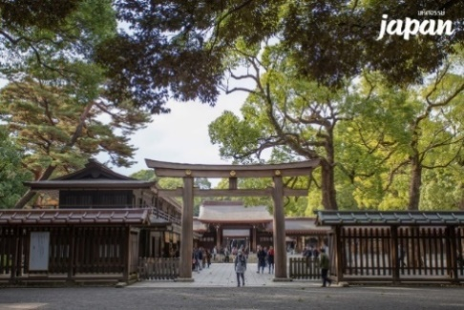
สถานที่ท่องเที่ยวต่างๆแนะนำในย่านโตเกียว
- ศาลเจ้าเมจิ เป็นศาลเจ้าที่สร้างขึ้นเพื่อสักการะบูชาพระจักรพรรดินี ราชวงศ์เมจิที่ครองราชย์ ในสมัยปี 1867-1912 ใช้เวลาในการก่อสร้าง 5 ปี
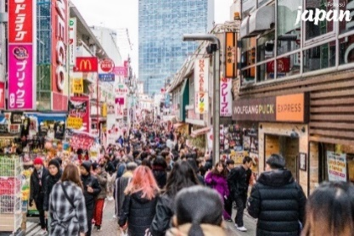
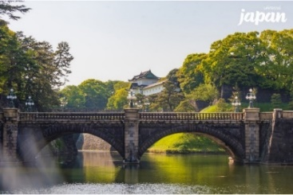
- พระราชวังอิมพีเรียล ซึ่งพระราชวังแห่งนี้คือสถานที่ประทับของสมเด็จพระจักรพรรดิแห่งญี่ปุ่น ภายในพื้นที่กว้างใหญ่ประกอบด้วยพระตำหนักและอาคารต่างๆมากมาย นอกจากนี้พระราชวังอิมพีเรียลแห่งนี้ยังใช้เป็นสถานที่สำหรับจัดงานพิธีสำคัญๆอีกด้วย
- ย่านฮาราจูกุ ย่านฮาราจูกุเป็นย่านที่ขึ้นชื่อในเรื่องของแฟชั่นเป็นอย่างมากเพราะเป็นจุดกำเนิดของการสร้างสรรค์แฟชั่นชนิดต่างๆที่มีเอกลักษณ์เฉพาะตัว
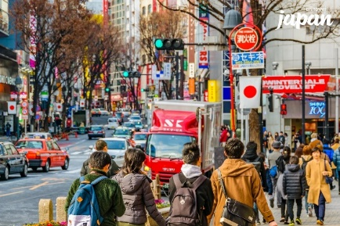
- ห้าแยกชิบูย่า ซึ่งเป็นศูนย์กลางของย่านธุรกิจสำคัญของกรุงโตเกียวที่เต็มไปด้วย ห้างสรรพสินค้า ร้านค้า เสื้อผ้าแบรนด์เนมและแฟชั่นจากทั่วทุกมุมโลก

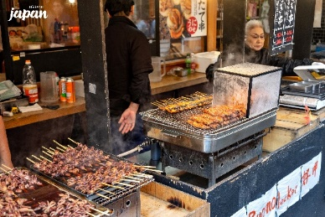
- ตลาดปลาสึกิจิ เป็นตลาดปลาที่มีชื่อเสียงแห่งหนึ่งของญี่ปุ่น และเป็นที่รู้จักกันดีเนื่องจากมีการซื้อขายสินค้าทะเลมากกว่า 2,000 ตันต่อวัน ภายในตลาดแบ่งออกเป็น 2 ส่วนด้วยกัน คือส่วนภายนอกซึ่งเป็นร้านค้าปลีกและร้านอาหารตั้งเรียงรายตลอดทางเป็นจำนวนมากและภายในจะเป็นตลาดประมูลปลาทูน่าที่มีชื่อเสียงและเจรจาธุรกิจ
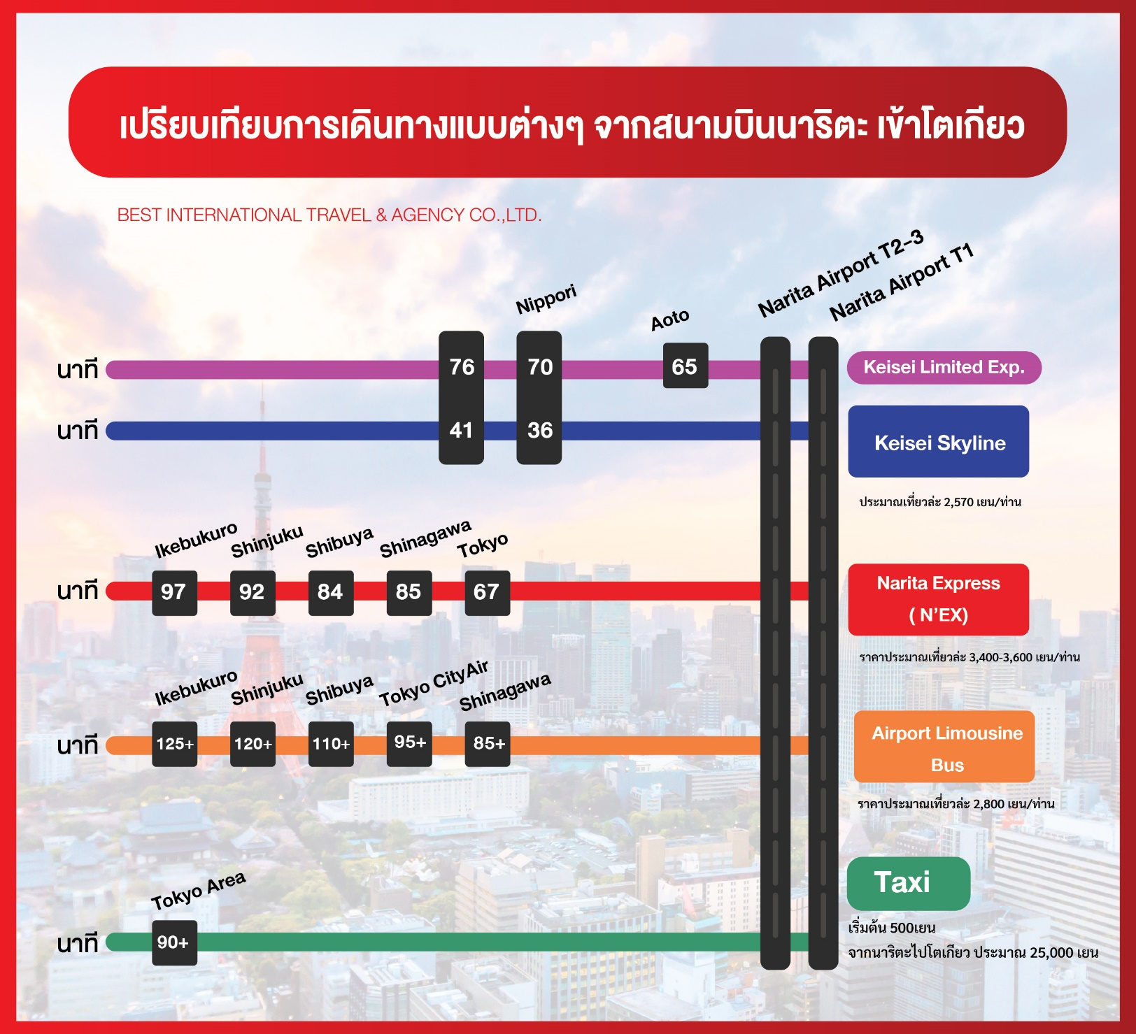
ตารางเปรียบเทียบราคาการเดินทางเข้าในเมืองโตเกียว
เย็น อิสระอาหารกลางวันและค่ำตามอัธยาศัย
ที่พัก HOTEL HEDISTAR NARITA ระดับ 3 ดาว หรือเทียบเท่ามาตรฐานของประเทศญี่ปุ่น
(โรงแรมที่ระบุในรายการทัวร์เป็นเพียงโรงแรมที่นำเสนอเบื้องต้นเท่านั้น ซึ่งอาจมีการเปลี่ยนแปลงแต่โรงแรมที่เข้าพักจะเป็นโรงแรมระดับเทียบเท่ากัน)

วันที่ห้า ท่าอากาศยานนานาชาตินาริตะ • สนามบินดอนเมือง กรุงเทพฯ (เช้า/-/-)

เช้า บริการอาหารเช้า ณ ห้องอาหารโรงแรม (6)
09.15 น. ออกเดินทางกลับกรุงเทพฯ โดยสายการบิน ไทยแอร์เอเชียเอ๊กซ์ เที่ยวบินที่ XJ601
(มีบริการอาหารและน้ำดื่มบนเครื่อง)
14.05 น. เดินทางถึงสนามบินดอนเมือง กรุงเทพฯ โดยสวัสดิภาพพร้อมความประทับใจมิรู้ลืม
*************************************************

หมายเหตุ : การให้บริการของรถบัสนำเที่ยวในประเทศญี่ปุ่น ตามกฎหมายของประเทศญี่ปุ่นนั้นสามารถให้บริการได้วันละไม่เกิน 10 ชั่วโมง ไม่สามารถเพิ่มเวลาได้ จึงขอสงวนสิทธิ์ในการปรับเปลี่ยนตารางการท่องเที่ยวในรายการเดินทาง โดยมัคคุเทศก์และคนขับจะเป็นผู้บริหารเวลาตามความเหมาะสม
